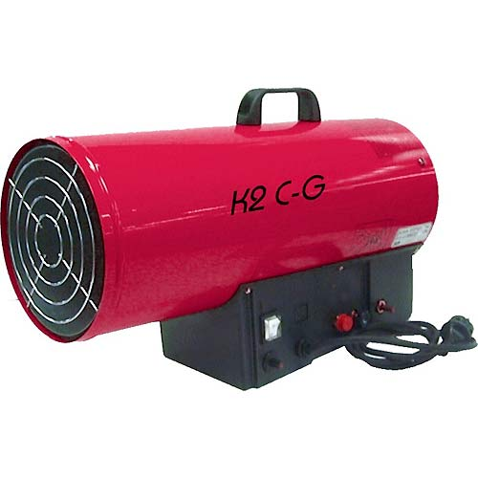
W 50 AT – W 200 AT

ŐRLÁNGOS GYÚJTÁSÚ ÁLLATTARTÓ HŐLÉGFÚVÓ CSALÁD
A készülékekbe épített gyújtóégőt begyújtjuk a beépített piezzo patron segítségével. Ha ez sikerült 20 másodperc elteltével csatlakoztatjuk a készüléket az elektromos hálózathoz és bekapcsoljuk a főkapcsolót. Ezáltal feszültséget adunk a ventilátornak és a gáz mágnes szelepnek is. Az őrláng begyújtja a főégőből kiáramló gázt, és figyeli a láng meglétét termo-elektromos lángőrzéssel. A HŐLÉGFÚVÓ egy 100mm átmérőjű flexibilis csövön keresztül kapja az égéshez szükséges levegőt, egy védőrácson keresztül a szabadból.

Model: | W 50 AT | W 130 AT | W 160 AT | W 180 AT | W 200 AT
 | 8 - 14 | 14 -29 | 23-37 | 30-46 | 46-69
  Teljesítmény
  kW
 | 100 | 100 | 100 | 100 | 100
  Hatásfok %
 | 450 | 1000 | 1000 | 1450 | 3270
  Légszállítás m3/h
 | 0,029 | 0,080 | 0,080 | 0,103 | 0,188
  Elektromos teljesítmény kW
  kW
 | 1-230 / 50 | 1-230/50 | 1-230/50 | 1-230/50 | 1-230/50
  Feszültség V / Hz
  ph-volt / Hz
 | 0,7-1,1 | 1,17-2,2 | 1,81-2,90 | 2,36-3,6 | 3,4-5,4
  Fogyasztás kg / h
  kg/h
 | 1,5 | 1,5 | 1,5 | 1,5 | 1,5
  Gáz nyomás bar / psi
  bar/psi
 | G 30 - 31 | G 30 - 31 | G 30 - 31 | G 30 - 31 | G 30 - 31
  Gáz típus
  type
 | 1450 | 2800 | 2800 | 2800 | 2800
  Vent. fordulatszám
  rpm
 | 450 x 200 x 380 | 570 x 230  x 350 | 570 x 230  x 350 | 600 x 310  x 450 | 660 x 330  x 470
  Gép méret mm
  mm (L x P x H)
 | 530 x 240 x 520 | 600 x 260  x 420 | 600 x 260  x 420 | 690 x 340  x 540 | 690 x 340  x 540
  Csomagolt méret mm
  mm (L x P x H)
 | 7 | 9,6 | 9,6 | 16 | 20
  Készülék súly kg
  kg
 | 7,5 | 10 | 10 | 17 | 21
  Csomagolt súly kg

